Offentligt resumé om driften af Svendborg Kommunes skove 2016
Kommunens skove
Svendborg kommune ejer 290 ha. skov fordelt på 22 lokaliteter, hvoraf de fleste er bynære skove.
Målene for driften af kommunens skove er fastlagt i ”Plan for grønne områder” 2014-2018.
- Kommunens skove skal give mulighed for et aktivt og varieret friluftsliv med gode naturoplevelser.
- Naturindholdet i skovene skal øges ved bl.a. særlige driftsformer, herunder græsningsskov og udlægning af 10 % af skov arealet til urørt skov.
- Skovene skal drives efter principperne for naturnær skovdrift med produktion af værdifuldt gavntræ, når det ikke er i konflikt med den rekreative udnyttelse og naturværdierne.
- Skovningsarbejdet udføres af hensyn til fuglelivet og skovbundsfloraen for så vidt muligt i perioden august-marts.
- Det skal være sikkert at færdes på veje og stier i skovene ved opretholdelse af en sund og stabil skov.
Certificering af skovdriften
En konkret handling i ”Plan for grønne områder ” er at dobbeltcertificere skovdriften efter PEFC™- og FSC®-ordningerne, med baggrund i ønsket om at kunne dokumentere, at skovene drives bæredygtigt med hensyn til både naturværdier, rekreative forhold og økonomi.
Kommunens skovdrift er pr. 1. juni 2015 certificeret efter PEFC™ og FSC® normerne. Licenskode: FSC-C103859.

Overvågning og evaluering
Som et led i certificeringen skal der hvert år som en del af overvågningen udarbejdes et offentligt tilgængeligt resumé af skovdriften, der også skal tjene som kommunikationsværktøj i forhold til skovens brugere og øvrige interesserede parter.
Resultatet af overvågningen – inkl. resumé og udarbejdede bilag indgår som en central del af den eksterne evaluering, der foretages af Norske Veritas og Woodmark og FSC/PEFC gruppelederen (HedeDanmark, Afd. Skovcertificering).
Evalueringer af skovdriften for kalenderårene 2015 og 2016 er gennemført. Der er i 2016 registreret en enkelt mindre afvigelse fra certificeringskravene om brug af ikke-hjemmehørende arter. Kravet opfyldes ved senere tilplantning af tilstødende arealer.

Samarbejdsaftale med HedeDanmark

Den praktiske skovdrift varetages af HedeDanmark (HD).
Kommunen og HD varetager i samarbejde skovdriften. HD udarbejder aktivitetsplan, som godkendes af kommunen, koordinerer skovarbejdet og fører tilsyn med udførelsen. Kommunen fører et overordnet tilsyn med skovdriften.
Planlægning og aktiviteter i skoven drøftes på driftsmøder mellem kommunen og HD, der desuden står for salg af alt træ fra kommunens skove, herunder kontakt til brændekunder og selvskovere.
Kommunen har som en del af samarbejdsaftalen adgang til HD’s database ”Skovportalen”, hvor alle økonomioplysninger, aktivitetsplaner og skovkort er samlet. HD opdaterer skovkort. m. m.

Hugst og salg af certificerede produkter
Hugsten i kommune skove udgjorde i 2016 i alt i 2.032 m³ hvilket lidt mindre end den samlede tilvækst på ca. 2.224 m³/årligt. Hugsten er solgt som savværkstræ og brænde og flisen som biobrændsel til kraftvarmeværker.
Hugst i Svendborg Kommunes skove 2011-2016, antal m^{3.}
 | ²⁰¹¹ | ²⁰¹² | ²⁰¹³ | ²⁰¹⁴ | ²⁰¹⁵ | ²⁰¹⁶ | ²⁰¹¹⁻²⁰¹⁶  ^{gennemsnit} | ²⁰¹⁷  ^{budget}
^{træ} | ⁶⁸⁰ | ⁵⁴⁸ | ⁰ | ^{1.219} | ^{2.254} | ^{1.190}
^{flis} | ⁰ | ⁰ | ¹⁹⁶ | ^{1.175} | ^{1.065} | ⁸⁴²
^{i alt} | ⁶⁸⁰ | ⁵⁴⁸ | ¹⁹⁶ | ^{2.398} | ^{3.319} | ^{2.032} | ^{1.529} | ^{2.609}
Som følge af lav aktivitet i skovene i årene 2011-2013 er der et opsparet behov for udtynding i bevoksningerne. Der er endvidere behov for foryngelse af gamle bevoksninger, primært gamle bøgebevoksninger fra før år 1900.
Det høje hugstniveau i 2014, 2015, 2016 og 2017 forventes opretholdt i en kortere årrække, hvorefter hugsten ikke vil komme til at overskride den årlige tilvækst på ca. 2.224 m³.
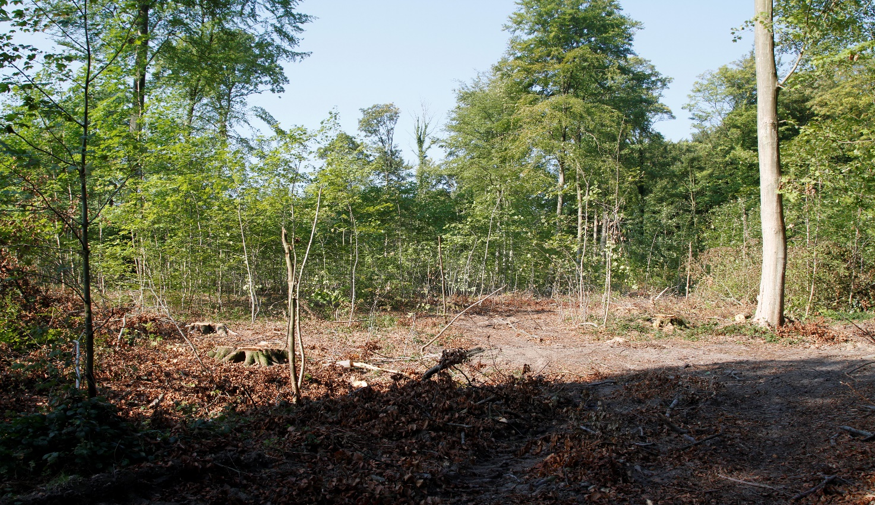Foryngelseshugst i de gamle bøgeskove - bøgeplanter spirer frem i den lysnede skovbund
Foryngelseshugst
Arbejdet med at forynge kommunens gamle bøgeskove blev efter en pause på næsten 10 år genoptaget i 2015. I 2016 er der bl. a. udført foryngelseshugst i Hallindskoven, Tyveskoven, Troldeskoven og Høje Bøge Skoven.
Arbejdet blev gennemført i august-september måned, hvor skovbunden var forholdsvis tør.
Foryngelsen gennemføres som selvforyngelse suppleret med plantning efter behov.
Der er i 2016 foretaget udtynding af ca. 6,5 ha. unge løvtræsbevoksninger og foryngelseshugst i ca. 7,6 ha gamle bøgebevoksninger.
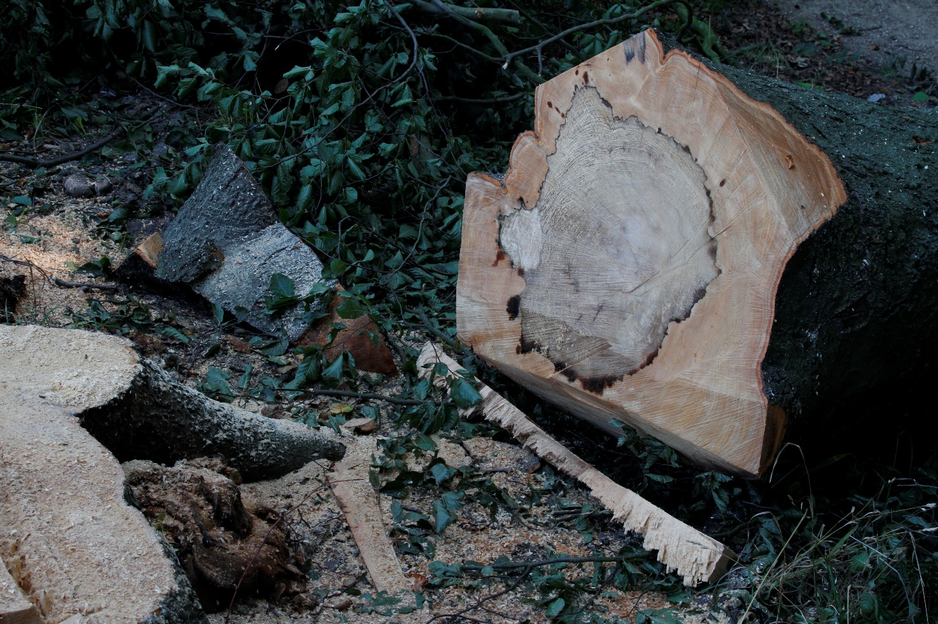
Skovning af gammel bøg med råd i stammen
Afdrift
Der er i 2016 ikke foretaget renafdrifter.
Plantning
I Rottefældeskoven, Hallindskoven og i Christiansmindeskoven blev der i 2016 tilplantet mindre arealer med bøg i områder, hvor det vurderes, at selvforyngelses ikke lykkes.

Urørt skov
Der er udført sikkerhedsfældning enkelte steder langs stier i parceller med urørt skov. Herudover har der ikke været aktiviteter i parceller med urørt skov.
Skovområder med høj biodiversitet
Naturhensynet i skovdriften varetages i samarbejde med kollegaer i Natur og Klima.
Beskyttet overdrevsareal i Gl. Hestehave, afd. 31b, 33e, og 34d bliver slået og det afklippede materiale afhøstes hvert år i juni-juli måned.
Ved Skårup Skovmølle, afd. 44, er der indhegnet skoveeng til afgræsning med får.
I Sofielundskoven er der i 2016 oprenset 2 søer.
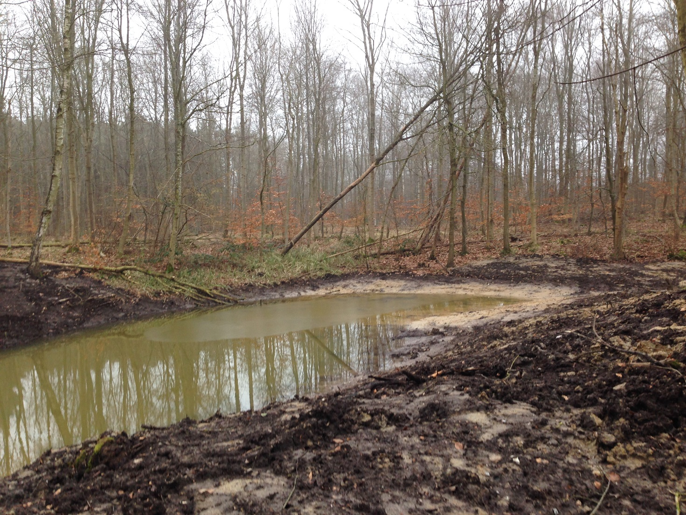
Oprenset sø i Sofielund skov
Rekreative faciliteter
Rekreativ udvikling af Sofielund Skov
I 2016 fortsatte arbejdet med realisering af ”Rekreativ udvikling af Sofielundskoven”.
Der er opført madpakkehus og shelters og i skovens nordlige del er eksisterende spor og stier opgraderet med grusbelægning for at sikre god fremkommelighed og komfort for skovens gæster, ikke mindst ældre og handicappede, der nu kan færdes i skoven.
Mountainbikerute
I Hallindskoven og i Stevneskoven er blev første etape af en afmærket mountainbike-rute indviet. Projektet udføres i samarbejde med Svendborg Mountainbikeklub og Naturturisme I/S.
Anden etape udføres i 2017 og mountainbikeruten forventes helt færdig i efteråret 2017.
Hundeskov
I 2016 er der arbejdet med etablering af en rigtig indhegnet hundeskov i en del af Genbrugsskoven, afd. 51, ved Genbrugspladsen. Rødskebølle Hundeskov forventes åbnet i efteråret 2017.
Arrangementer
Der er i 2016 givet tilladelse til ca. 30 arrangementer i kommunens skove. Der er primært tale om hundetræning, mountainbike- og orienteringsløb.
Arrangementerne har efter kommunens vurdering ikke givet skader på skoven, og der er ikke modtaget klager over de enkelte arrangementer.
Jagt
Der drives ikke jagt i Svendborg Kommunes skove, bortset fra skydning af rågeunger i foråret. Skydningen udføres af lokale jagtforeninger.
Fortidsminder
Fortidsminderne er indtegnet på skovkortene.
Det er Svendborg Kommunes holdning, at fortidsminder ikke må skades under arbejde i kommunens skove. Den årlige aktivitetsplan for skovningsarbejder m. m. forelægges derfor for Arkæologi Sydfyn inden arbejdet indledes.
I Sofielundskovens sydlige del er der i 2016 ryddet opvækst på fortidsminder, således at de er blevet mere synlige.

